КООПЕРАТИВНАЯ СИСТЕМА “САХА КРЕДИТ” ОКАЗЫВАЕТ ПОДДЕРЖКУ ЯКУТСКИМ АГРАРИЯМ
13.07.2016

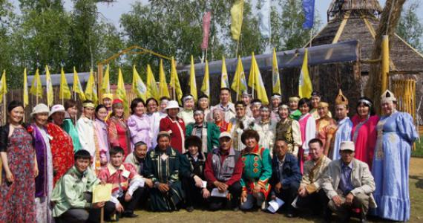
В республике Саха (Якутия), по данным республиканского Министерства сельского хозяйства и продовольствия, экономическую деятельность ведут 78 кооперативов, из которых 52 объединены в региональную двухуровневую систему во главе с Республиканским сельскохозяйственным потребительским кредитным кооперативом второго уровня «САХА КРЕДИТ». Система «САХА КРЕДИТ», через СКПК первого уровня, оказывает финансовые услуги более чем 16 тысяч пайщикам в 26 улусах республики.
Отличительной особенностью системы СКПК является широкое развитие кооперативного кредитования сельскохозяйственных товаропроизводителей и иных субъектов малого и среднего предпринимательства, когда через организации-партнеры осуществляются связанные поставки техники, оборудования, семенного материала, минеральных удобрений и кормов в счет субсидированных целевых займов. В 2010-2014 годы выдано субсидированных целевых займов (займы выдаются по ставкам, учитывающим субсидирование процентов по кредитам СКПК) данной категории пайщиков объемом более 700 млн. руб. Всего в системе предоставлено займов более 1,2 млрд. руб.
Республиканским сельскохозяйственным потребительским кредитным кооперативом второго уровня «САХА КРЕДИТ», в результате оценки потребности и возможностей кредитования, выделено два основных направления целевого кредитования, по которым разработано 7 целевых проектов:
1. Развитие производства
1.1. Целевой проект «Техника и оборудование» - срок кредитования от 24 до 35 месяцев на приобретение сельскохозяйственной техники и оборудования малыми формами хозяйствования и ЛПХ.
1.2. Целевой проект «Сельскохозяйственные животные» - срок кредитования 6 – 24 месяца на приобретение сельскохозяйственной живности (куры-несушки, свиньи, козы, КРС, лошади, олени и пр. животные).
1.3. Целевой проект «Сезонные полевые работы» - срок кредитования 3-12 месяца на приобретение семян на кормовые культуры, посадочного картофеля, удобрений и средств защиты растений, финансирование работ по коренному улучшению сельскохозяйственных угодий, ГСМ, кормов, запчастей, на организацию сельскохозяйственных сезонных полевых работ.
1.4. Целевой проект «Производственные помещения» - срок кредитования до 35 месяцев на софинансирование строительства нежилых помещений (коровники, живкомплексы, хранилища и пр.)
2. Развитие села:
2.1. Целевой проект «Жилье» - приобретение строительных материалов на строительство и ремонт жилого дома в сельской местности – срок кредитования 12-24 месяцев. В рамках проекта организуется централизованная поставка строительных материалов.
2.2. Целевой проект «Благоустройство села» - срок кредитования 24 месяца на улучшение условий проживания в сельской местности:
• водоснабжение жилого сектора в сельской местности (установка автономной системы водоснабжения и канализации в частном секторе, летний водопровод);
• теплоснабжение села (подключение к системе центрального отопления, в том числе с газовым отоплением, внедрение альтернативных технологий теплоснабжения частного сектора);
• водоочистные системы.
2.3. Целевой проект «Образование» - срок кредитования 12 месяцев для оплаты обучения студентов ВУЗов и ССУЗов РС(Я), выездных образовательных туров.

В отличие от банковского кредитования, кооперативное кредитование избавляет конечных пайщиков от:
• значительной бумажной волокиты по банковским кредитам;
• обязательного твердого залогового обеспечения;
• существенных расходов на оформление кредитной сделки (оценка, регистрация, страхование залога, оплата поручительства);
• расходов на обслуживание кредитной сделки (одни только транспортные расходы по оплате кредитов для сельского жителя составляют в среднем 500-2000 руб. ежемесячно).
Для получения более подробной информации о практическом опыте работы республиканской кооперативной системы “САХА КРЕДИТ” Вы можете обратиться к Баишевой Варваре Модестовне конт.тел. 8 914-261-67-68 адрес эл.почты sakhacredit@mail.ru.

